**Памятка для родителей**

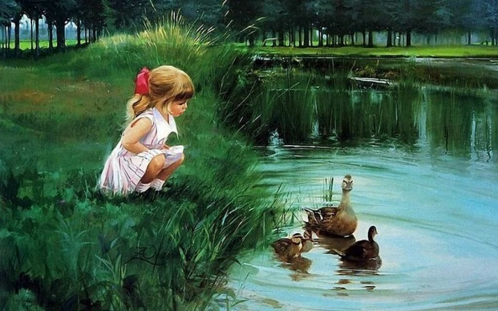Безопасность детей на водоёмах

Водоемы являются одним из самых любимых мест развлечения у детей. Их практически невозможно оттащить от воды, всякие запреты не работают. Поэтому, осторожность на воде — это не требования спасателей, не чрезмерная бдительность или чья-то перестраховка – это, прежде всего, необходимость. Дети порой ведут себя слишком беспечно, бегают и балуются у воды, не чувствуя никакой опасности. А в это время взрослые не считают нужным контролировать, где их дети, как они проводят своё свободное время.

**У воды опасно всякое баловство!**

К сожалению, имеют место случаи гибели детей на воде, и зачастую основная причина тому – оставление детей без присмотра. Опасность, в особенности для маленького ребенка, представляют не только водоёмы, бассейны, но и все емкости с водой. Только родители, которые знают о возможных опасностях и воспринимают их всерьез, какими бы редкими и невероятными они не казались, смогут уберечь своего ребенка от беды.

Малолетние дети должны постоянно находиться под строгим контролем взрослых. Все об этом знают. Однако в жизни это неписаное правило игнорируется. Порой удивляет беспечность некоторых родителей, которые заняты на берегу «неотложными делами»: ведут задушевные беседы с подругами, либо распивают пиво или напитки покрепче, либо загорают, прикрыв лицо панамой или шляпой. А дети в это время плескаются на берегу. Малолетние дети не могут адекватно оценить экстремальную ситуацию, у них плохо развито чувство «опасности». Дети — самое дорогое, что у нас есть. Так почему же взрослые порой так беспечно относятся к их жизни?

Если вы отдыхаете вместе с ребенком у водоема, не лишним будет еще раз напомнить правила, которые должны соблюдаться неукоснительно: – проверьте, нет ли на берегу битого стекла, острых камней и других опасных предметов; – не оставляйте без присмотра ребенка, даже если он просто играет на берегу; постарайтесь среди большого количества ребятишек научиться отличать своего, поверьте, сделать это совсем непросто;– расскажите ребенку об опасности игр на воде, объясните, что нельзя хватать за ноги, «топить», подавать ложные сигналы о помощи. Говоря об отдыхе у водоемов, нельзя не сказать о надувных игрушках, матрасах, которые родители покупают для детей. Взрослым важно помнить, что ни в коем случае нельзя разрешать детям заплывать на надувных кругах, матрасах и игрушках на глубину, где ребёнок уже не может достать дно ногами. Надувная игрушка может выскользнуть из рук, сдуться по какой-либо причине и ребёнок окажется в воде.

Запомните: надувные матрасы, игрушки и круги предназначены для отдыха на берегу, а не для плавания!!!!!

Одним, словом, помните, что отправляясь на отдых с ребенком – отдыхает малыш, а вы должны постоянно следить за его играми, не выпускать из виду даже на минуту и не оставлять без присмотра!

**Безопасность жизни детей на водоемах во многих случаях зависит**

**ТОЛЬКО ОТ ВАС!**